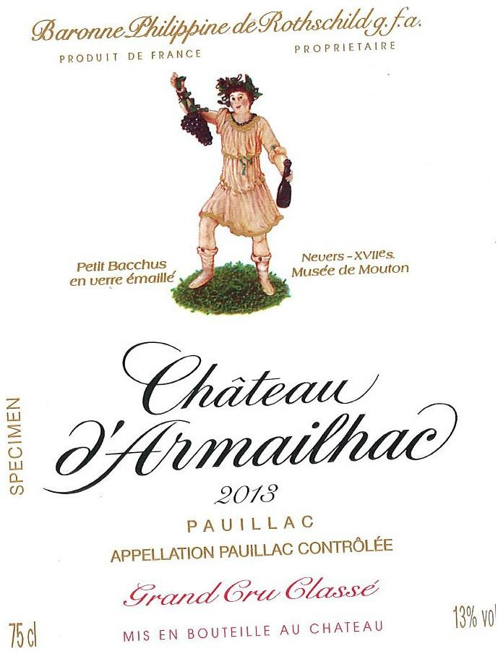
生产商
原产国：法国

玻璃瓶装小瓶红酒
纳韦尔地区-十七世纪木桐博物馆

达玛雅克酒庄

产区：波雅克法定产区葡萄酒

净含量：750 ml
葡萄采酿年份：2013

列级名庄

酒精度：13%vol.

于酒庄灌瓶

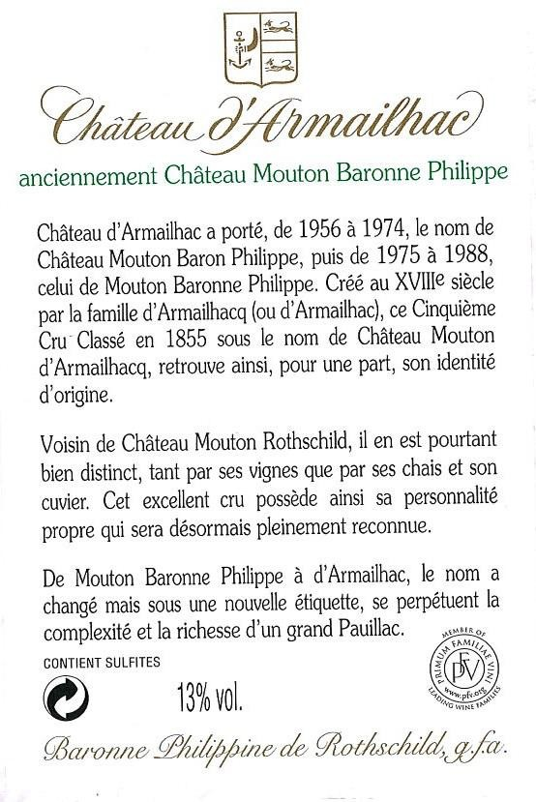
达玛雅克酒庄

曾用名：木桐菲利普
女男爵酒庄

1956 年至 1974 年， 达玛雅克酒庄曾经被称为“ 木桐菲利普男爵酒庄”，而从1975 年 开 始 直 到
1988 年， 它改名为
“ 木桐菲利普女男爵酒庄”。酒庄于 18 世纪由达玛雅克家族建立， 1855 年以“ 木桐达玛雅克酒庄” 为名并被评为列级名庄第五级。如今，酒庄以“达玛雅克”为名，正是寻本溯源。
内含亚硫酸盐

虽然本酒庄和木桐罗斯柴尔德酒庄毗邻，但二者所种植的葡萄树、储存的酒库、使用的酒槽都有很大差异。一品即知，这款出色的名庄葡萄酒拥有独特的口感。
达玛雅克酒庄曾用名为“ 木桐菲利普女男爵酒庄”。名称的改变只是表象，而这款波雅克名酒的复杂口感与馥郁香气将恒久不变。
“第一酒庄世家”组织成员

酒精度：13% vol.

生产商

